令和７年１２月１７日

企業会員の皆様

一般社団法人リモートセンシング学会
ISRS2026 実行委員会
会長 松永 恒雄

ISRS2026カンファレンスへの企業展示と学生論文賞奨励金のお願い

拝啓 時下ますますご清栄のこととお喜び申し上げます。平素はリモートセンシング学会の運営につきまして格別のご高配を賜り、厚く御礼申し上げます。

このたび、２０２６年５月１３日から１５日までの３日間、International Symposium on Remote Sensing 2026（ISRS2026）を開催する運びとなりました。ISRSの歴史は、１９９４年に東アジア宇宙環境モニタリング常設委員会（EMSEA）が国際会議を開催し始めたことに始まり、２０１２年からは日本リモートセンシング学会（RSSJ）、中国写真測量リモートセンシング学会（CSPRS）、韓国リモートセンシング学会(KSRS)の主催3学会及び日本開催では日本写真測量学会との共催で毎年開催され、東アジアにおけるリモートセンシング分野の主要なシンポジウムです。ISRS2026は日本リモートセンシング学会及びISRS実行委員会が運営組織を開設し、島根県松江市のくにびきメッセにて講演会を運用することとなりました。また、本シンポジウムは第８０回（令和８年度春季）RSSJ学術講演会との併催となります。これもひとえに皆様方のご支援ご協力の賜物と、心より感謝申し上げます。

つきましては、誠に恐縮ではございますが、ISRS2026の趣旨にご賛同のうえ、これまで同様に企業展示や学生論文奨励金への協賛を賜わりたく、ここにお願い申し上げる次第でございます。

なお、ご協賛の内容につきましては、下記のとおりとさせていただきますので、何卒よろしくお願い申し上げます。
敬具

記

１．企業展示
- 一口 ２０万円（税込）
  - 日本リモートセンシング学会法人会員は１５万円（税込）
- 個別ブースでの展示（ポスター会場に併設）
  - 机の大きさ：W1800×D450、机後ろのパネル（２枚分）：W2400×H2100
- ホームページでのロゴの掲載
- ポスター会場（大展示場）のプロジェクターを使用し、ランチタイムに５〜１０分程度の企業PR
- 参加登録（昼食・懇親会含む）２名様無料（フリーパス）
  - 同一組織から３名様以上ご参加の場合、フリーパスの特典を受けられない方は、通常の参加登録からお申し込みください。

２．学生論文賞奨励金
- 一口 ４万５千円（税込）
- 学生賞の論文表彰式において企業名の周知

３．お申し込み/支払い方法
- 本案内の申し込みフォームに記入し、メール（isrs2026@rssj.or.jp）にてお申し込みください。また、お支払いについての詳細はメールにてお問い合わせください。
- 申し込み後、メールにて請求書が送付されますので、口座振り込み（手数料は自己負担）にて指定の金額をお支払いください。
注）ISRS実行委員会は時限付きの組織委員会であり、免税事業者に該当することから、適格請求書の発行は行っておりません。

４．募集期間
- 令和８年４月１７日（金）まで

５．問い合わせ先
ISRS2026 企業展示担当（大串）
メール：isrs2026@rssj.or.jp
HP：https://www.rssj.or.jp/isrs2026/exhibitors.html

以上
申し込みフォーム

ISRS2026カンファレンスへの企業展示と学生論文賞奨励金をお申し込みの方は、以下のフォームにご記入の上、こちらのメール（isrs2026@rssj.or.jp）にてお申し込みください。

連絡先情報
企業名：

住所：〒

氏名（所属部署）：

電話： | メール：

企業展示をご希望の方
ブース口数 |  |  | 一口：一般２０万円、会員１５万円  机：W1800×D450 mm、  パネル：W2400×H2100 mm
企業展示参加者
*申し込み時に参加者が未定の場合は、４月３０日までにISRS2026@rssj.or.jpに、以下の情報をお知らせください。
No. | 氏名 | 部署名 | メール | 電話
1
2
ロゴ（.aiもしくは.png）を添付して送付してください。
申し込み締切は、２０２６年４月１７日迄

学生論文奨励金をご希望の方
奨励金口数 |  | 一口：４万５千円  学生賞の論文表彰式において企業名の周知
申し込み締切は、２０２６年４月１７日迄

展示会場（くにびきメッセ・大展示場）

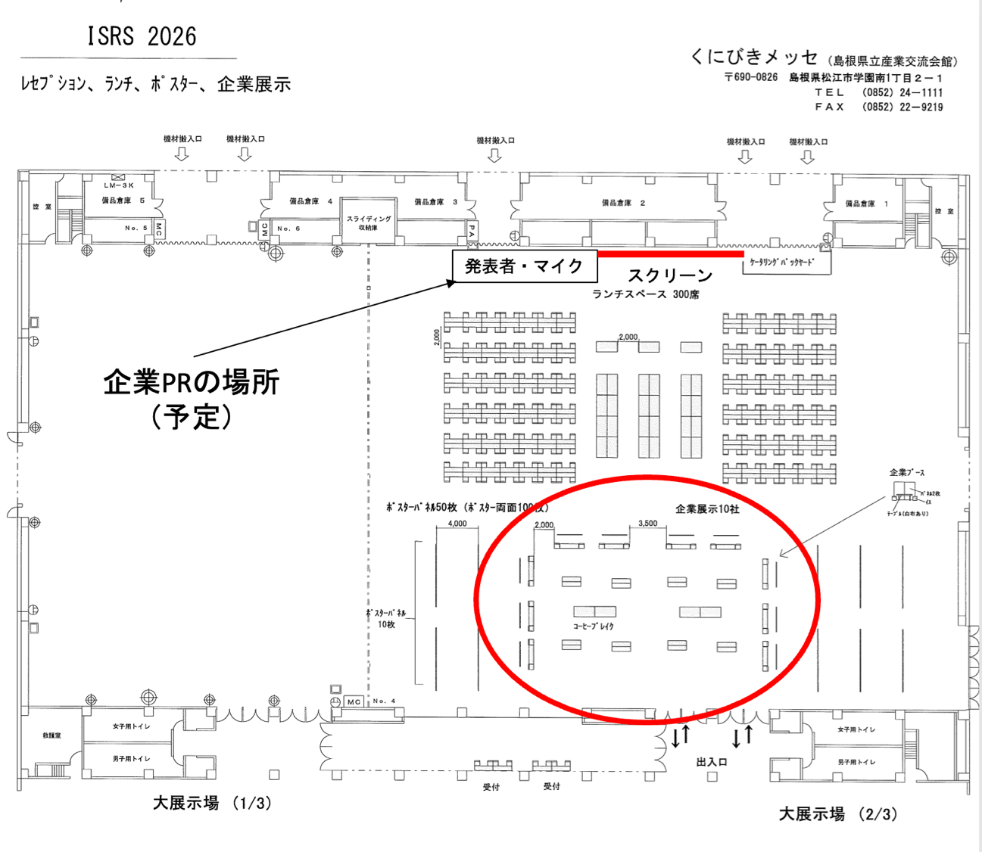
くにびきメッセへのアクセス: https://www.kunibikimesse.jp/access/

